12 апреля - День космонавтики
12 апреля 2016 года весь мир отмечал 55-летие первого полета человека в космос. И наш техникум не остался в стороне. Дню космонавтики была посвящена целая неделя!
12 апреля прошло открытое мероприятие для студентов 1-2 курсов, посвященное историческому началу эры космонавтики. Участники мероприятия рассказали о первых полетах животных и человека, о жизни К.Э. Циолковского и первых авиаконструкторах, которые продолжили дело его жизни
В рамках недели космонавтики в техникуме прошла выставка стенгазет, посвященных Дню космонавтики.
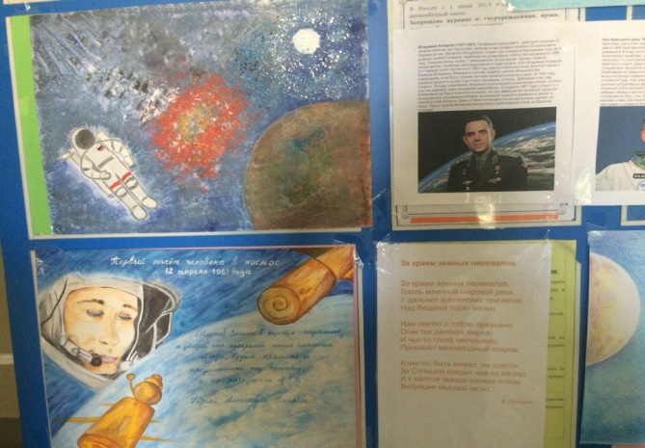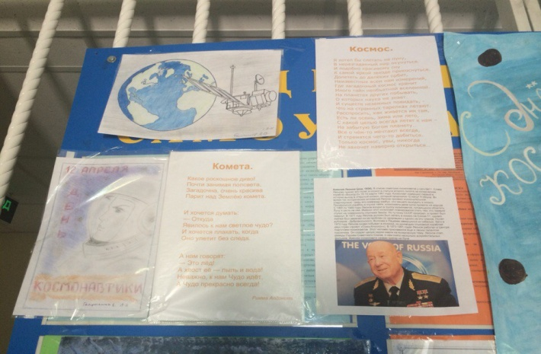

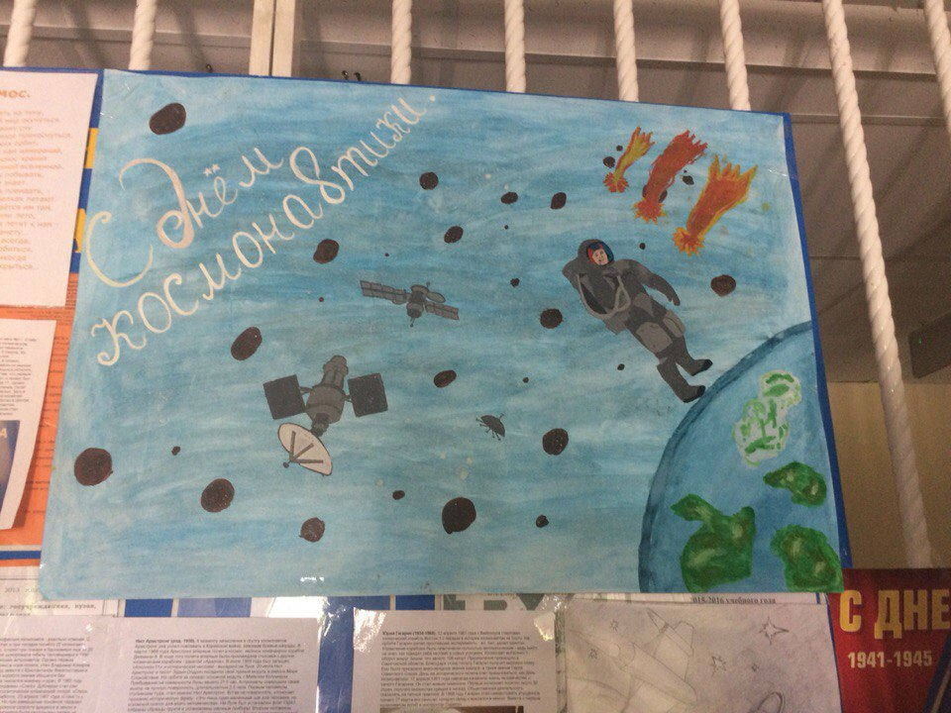
Волонтёры техникума в школах мкр. Лиховского провели классные часы,на которых рассказали о знаменитых ученых, о первых космонавтах и достижениях в космической отрасли.
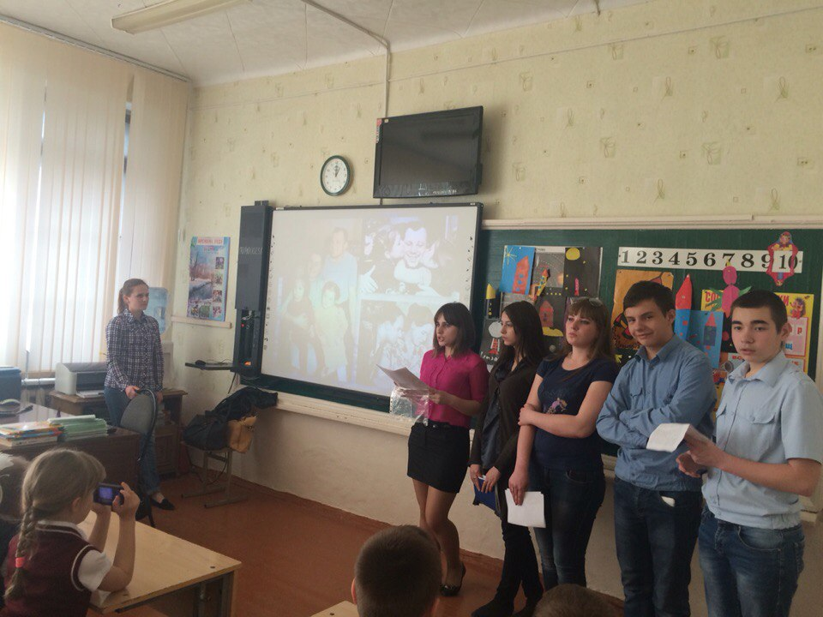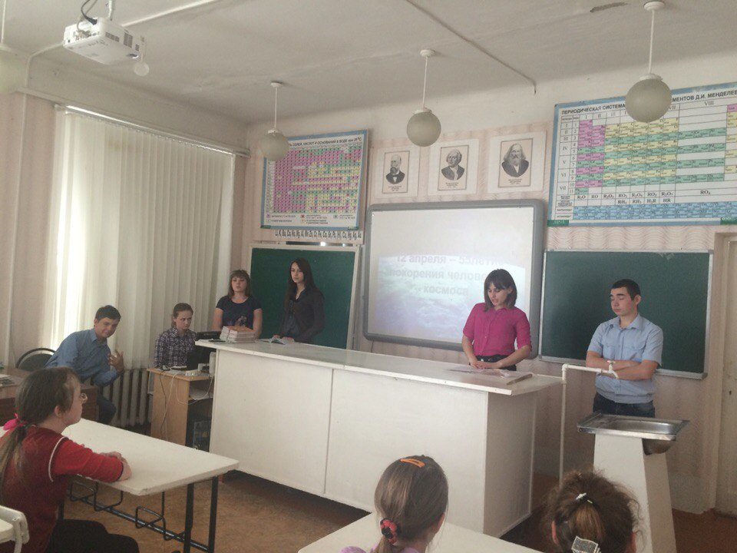
Учащиеся внимательно слушали,охотно отвечали на все вопросы, которые им задавали. Что-то сами рассказывали, поддерживали выступающих, пели вместе с волонтёрами песни о космосе.
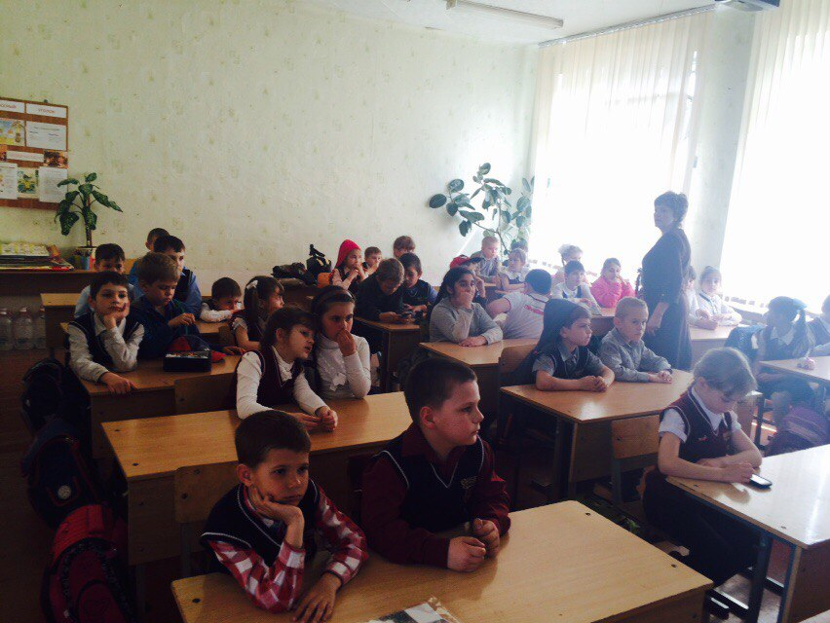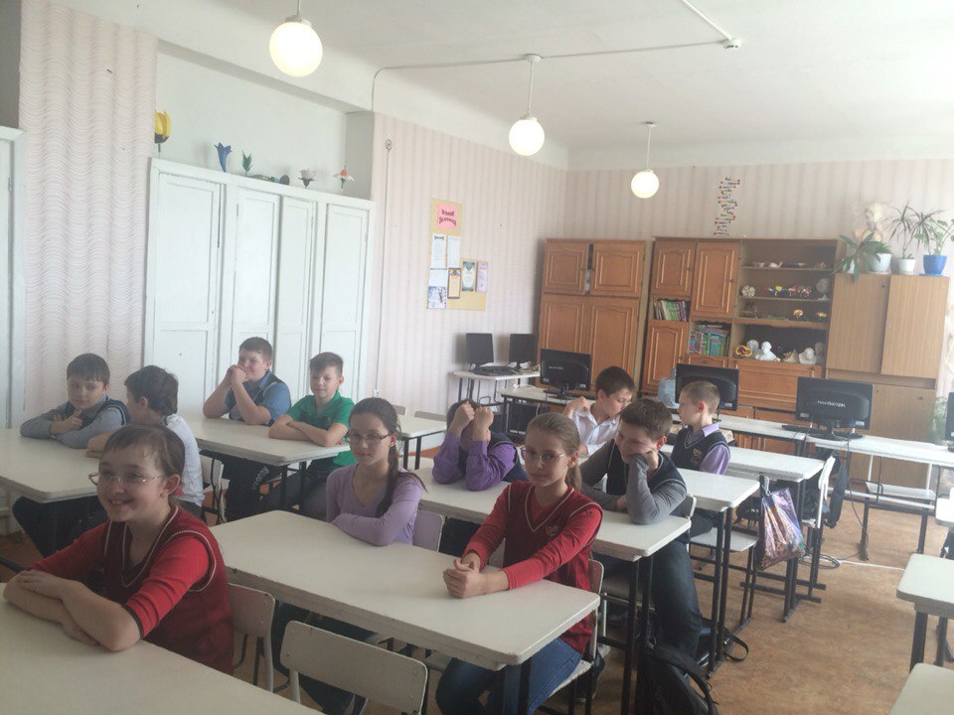
Все участники встреч получили массу положительных эмоций.
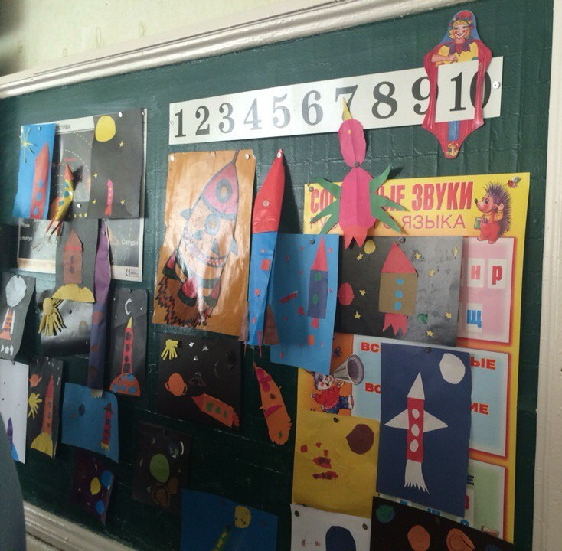
Преподаватель физики Полякова Н.А.

